Изучение влияния температуры на сорбцию ионов Na⁺
макропористом сульфокатионитом
Глуховцева К.П.,Шохакимова А.А., Рахимова Л.С.
,
Факультет Инженерных технологий Ташкентского государственного технического университета, Ташкент, Узбекистан
E–mail: latofat.2011@mail.ru
Синтез новых ионообменных полимеров и изучение их физико-химических характеристик, таких как кинетика сорбции, являются актуальной задачей.
Цель данной работы определить кинетику сорбции ионов натрия при различных температурах сульфокатионитом «СКДФ» синтезированного на основе фурфурола и дифенилоксида [1].
Кинетику сорбции изучали в термостатированной трехгорлой колбе объёмом 0.5 л с мешалкой, термометром и устройствами для ввода рабочего раствора и отбора проб [2]. При постоянной крупности зерен набухших ионитов в опытах менялась температура: 25⁰С, 50⁰С, 60⁰С. В раствор помещался 1г набухшей смолы. Анализ всех растворов на содержание ионов натрия проводился кислотно-основным титрованием.
Скорость протекания ионного обмена на синтезированном катионите характеризовали количеством поглощенных ионов Na⁺ из 0.1 н раствора NaOH (мг-экв/г) в единицу времени (мин.) в статических условиях.
На рисунке представлены кинетические кривые сорбция ионов натрия в зависимости от температуры.
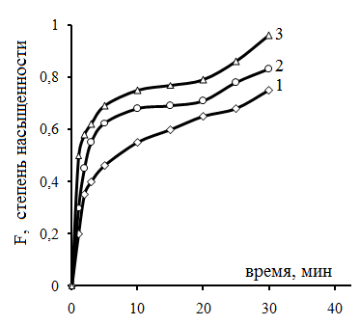
Рисунок. Кинетические кривые сорбции ионов Na⁺ из 0.1н раствора
NaOH сульфокатионитом «СКДФ». Температура ⁰С: 25(1), 50(2), 60(3).

Из рисунка видно, что повышение температуры увеличивает скорость сорбция ионов натрия сульфокатионитом «СКДФ». Так, в течении 20 минут при комнатной температуре степень насыщения ионами натрия сульфокатионитом соответствует 0.65 за то же время при 50⁰С и 60⁰С 0.70 и 0.80 соответственно.
Проведенные эксперименты дают возможность рассчитать основные термодинамические параметры такие как, энергия активации, коэффициент диффузии, изотермы адсорбции и др.
Литература
[1] A.A. Shokhakimova, S. M. Turabdzhanov1, B. Sh. Kedelbaev, Peter Lieberzeit, D.Sh.Turaeva, T.V. Ponamaryova, L.S.Rakhimova. Syntheses of cation exchanger with macroporosity and investigating specific properties. News of the National Academy of Science of the Republic of Kazakhstan. Series chemistry and technology. 2020. Vol. 5, Number (443), pp. 108 – 115. https://doi.org/10.32014/2020.2518-1491.87
[2] Полянский Н.Г., Горбунов Г.В., Полянская Н.Л. Методы исследования ионитов. М.: Химия. 1976. 208с.

